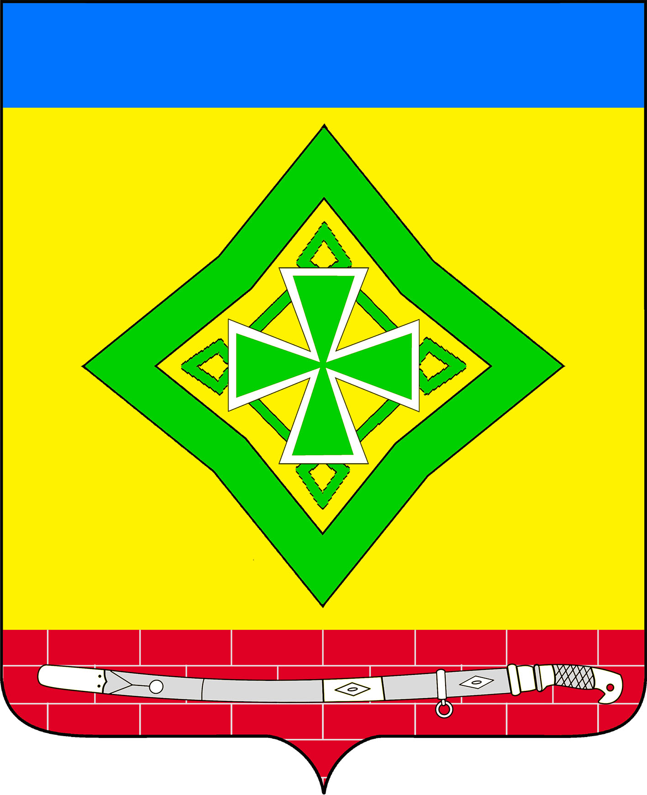

Совет Ладожского сельского поселения
Усть–Лабинского района
РЕШЕНИЕ

12.11.2024  ст. Ладожская | № 1  Протокол № 5

О внесении изменений в Устав
Ладожского сельского поселения Усть-Лабинского района

В целях приведения Устава Ладожского сельского поселения Усть-Лабинского района в соответствие с действующим законодательством, в соответствии с пунктом 1 части 10 статьи 35, статьей 44 Федерального закона от 6 октября 2003 года № 131-ФЗ «Об общих принципах организации местного самоуправления в Российской Федерации» Совет Ладожского сельского поселения Усть-Лабинского района РЕШИЛ:
1. Внести в Устав Ладожского сельского поселения Усть-Лабинского района, принятый решением Совета Ладожского сельского поселения Усть-Лабинского района от 05 мая 2017 года № 1 протокол № 46 (в редакции от 14 мая 2018 года № 1, протокол № 63; от 10 июня 2019 года № 5, протокол № 75, от 10 июня 2020 года № 3, протокол № 16, от 31 мая 2021 года № 3, протокол № 3, от 08 июня 2022 года № 1, протокол № 56, от 04 мая 2023 года № 2, протокол № 73, от 26 февраля 2024 г. № 4, протокол № 87, от 08 июля 2024г. № 1 протокол № 95), изменения, согласно приложению.
2. Контроль за выполнением настоящего решения возложить на главу Ладожского сельского поселения Усть-Лабинского района Т.М. Марчук.
3. Настоящее решение вступает в силу на следующий день после дня его официального опубликования, произведенного после государственной регистрации.

Председатель Совета
Ладожского сельского поселения
Усть-Лабинского района С.О. Беридзе

Глава
Ладожского сельского поселения
Усть-Лабинского района Т.М. Марчук
Приложение
к решению Совета
Ладожского сельского поселения
Усть-Лабинского района
от _______________№___
протокол № ___

Изменения
в Устав Ладожского сельского поселения
Усть-Лабинского района

1. На титульном листе слова
«У С Т А В
ЛАДОЖСКОГО СЕЛЬСКОГО ПОСЕЛЕНИЯ
УСТЬ-ЛАБИНСКОГО РАЙОНА»
заменить словами
«УСТАВ
ЛАДОЖСКОГО СЕЛЬСКОГО ПОСЕЛЕНИЯ
УСТЬ-ЛАБИНСКОГО МУНИЦИПАЛЬНОГО РАЙОНА КРАСНОДАРСКОГО КРАЯ».
2. В разделе «СОДЕРЖАНИЕ» слова «Устав Ладожского сельского поселения Усть-Лабинского района (преамбула)» заменить словом «Преамбула».
3. Преамбулу изложить в следующей редакции:
«Настоящий устав Ладожского сельского поселения Усть-Лабинского муниципального района Краснодарского края (далее по тексту - устав) в соответствии с Конституцией Российской Федерации, федеральными законами и законами Краснодарского края определяет порядок и формы организации местного самоуправления, полномочия и ответственность его органов и должностных лиц, правовые, экономические и финансовые основы местного самоуправления, формы участия населения Ладожского сельского поселения Усть-Лабинского муниципального района Краснодарского края в осуществлении местного самоуправления, а также иные положения по организации местного самоуправления.
Устав является основным нормативным правовым актом Ладожского сельского поселения Усть-Лабинского муниципального района Краснодарского края, которому должны соответствовать все иные нормативные правовые акты органов и должностных лиц местного самоуправления Ладожского сельского поселения Усть-Лабинского муниципального района Краснодарского края.».
4. Статью 1 признать утратившей силу.
5. Статью 2 «Статус поселения» изложить в следующей редакции:
«Статья 2. Статус муниципального образования Ладожского сельское поселение Усть-Лабинского муниципального района Краснодарского края, органы местного самоуправления
1. Муниципальное образование Ладожского сельское поселение Усть-Лабинского муниципального района Краснодарского края наделено Законом Краснодарского края от 07.06.2004 № 727 - КЗ «Об установлении границ муниципального образования Усть-Лабинский муниципальный район Краснодарского края, наделении его статусом муниципального района, образовании в его составе муниципальных образований - городского и сельских поселений - и установлении их границ» статусом сельского поселения, входящего в состав территории муниципального образования Усть-Лабинский муниципальный район Краснодарского края.
2.Официальное наименование муниципального образования:

полное – Ладожское сельское поселение Усть-Лабинского муниципального района Краснодарского края (далее по тексту – поселение);
сокращенные наименования – Ладожское сельское поселение Усть-Лабинского района, Ладожское сельское поселение, которые используются наравне с полным наименованием.
В официальных символах муниципального образования, наименованиях органов местного самоуправления, выборных и иных должностных лиц местного самоуправления, а также в других случаях, требующих указания наименования муниципального образования, допускается использование сокращённых форм наименования муниципального образования наравне с полным наименованием муниципального образования.
3. Решение вопросов местного значения в поселении осуществляют:
Совет Ладожского сельского поселения Усть-Лабинского района, являющийся представительным органом поселения, далее по тексту устава – Совет;
глава Ладожского сельского поселения Усть-Лабинского района, возглавляющий администрацию поселения, далее по тексту устава – глава поселения;
администрация Ладожского сельского поселения Усть-Лабинского района, являющаяся исполнительно-распорядительным органом поселения, далее по тексту устава – администрация.
Органы местного самоуправления обладают собственными полномочиями по решению вопросов местного значения.».
6. Часть 1 статьи 3 «Границы поселения» изложить в следующей редакции:
«1. Местное самоуправление в поселении осуществляется в границах поселения, установленных Законом Краснодарского края от 07.06.2004 № 727 - КЗ «Об установлении границ муниципального образования Усть-Лабинский муниципальный район Краснодарского края, наделении его статусом муниципального района, образовании в его составе муниципальных образований - городского и сельских поселений - и установлении их границ».».
7. Статью 8 «Вопросы местного значения поселения» дополнить пунктом 29 следующего содержания:
«29) осуществление учета личных подсобных хозяйств, которые ведут граждане в соответствии с Федеральным законом от 07.07.2003 № 112-ФЗ «О личном подсобном хозяйстве», в похозяйственных книгах.».
8. В части 8 статьи 25 «Статус депутата Совета» слова «(законодательных) представительных органов государственной власти» заменить словами «законодательных органов субъектов Российской Федерации».
9. В части 7 статьи 31 «Глава поселения» слова «(представительных) органов государственной власти» заменить словом «органов».
10. В пункте 2 части 8 статьи 31 «Глава поселения» слова «аппарате избирательной комиссии муниципального образования,» исключить.
11. Часть 2 статьи 78 «Удаление главы поселения в отставку» дополнить пунктом 7 следующего содержания:
«7) систематическое недостижение показателей для оценки эффективности деятельности органов местного самоуправления.».

Глава
Ладожского сельского поселения
Усть-Лабинского района Т.М. Марчук

